2012年第3期（总第13期）

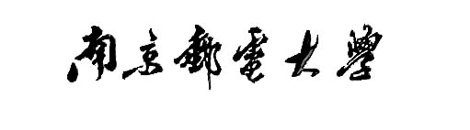
教 学 质 量 季 报



南京邮电大学教学质量监控与评估中心
2012年9月
目 录

一 本科生教学质量监控
（一）理论教学
2011-2012学年第二学期校领导、中干听课情况总结·········1
2011-2012学年第二学期校领导听课情况统计表···············3
2011-2012学年第二学期职能部门中层干部听课情况统计表·····4
2011-2012学年第二学期学院（部）领导、同行、院教学督导听课情况统计表···············································6
2011-2012学年第二学期各学院中干听课情况统计表···········7
2011-2012学年第二学期与2011-2012学年第一学期听课情况相关数据比较················································9
2011-2012学年第一学期期末考试试卷抽查情况总结·······10
2011-2012学年第一学期期末试卷校外专家抽查评价汇总表··11
2011-2012学年第一学期期末试卷学院自查情况总结·········14
（二）实践教学
2012届本科生毕业设计（论文）答辩检查情况总结········15
2012届本科生毕业设计（论文）答辩抽查情况汇总·······19
（三）教学管理
2012年上半年认定的教学事故汇总表····················21

二 研究生教学质量监控
（一）课程教学
2011-2012学年第二学期研究生督导听课情况汇总·········22
2011-2012学年第二学期研究生教学学评教情况···········23
（二）论文环节
2012届毕业设计（论文）答辩抽查情况总结···············24
2012届硕士学位论文抽检情况总结·······················29
2012届硕士学位论文抽查专家意见汇总··················30
（二）教学管理
2012届硕士生座谈会纪要·······························35

